Министерство образования и науки РФ
ФГБОУ ВО «Тверской государственный университет» Исторический факультет
Направление «Сервис»
Кафедра Социально-культурного сервиса

Коллекция импрессионистов в Музее изобразительных искусств
им. А. С. Пушкина
Курсовая работа по дисциплине: «Мировая культура и искусство»

Выполнила:
студентка 1 курса
Павлова Юлия Игоревна

Научный руководитель:
ассистент
А.В. Цыганова

Тверь 2017

Оглавление
Введение…………………………………………………………………………...3
Глава I. Характеристика художественного направления импрессионизм
- 1. Черты импрессионизма………………………………………………….9
- 2. Мастера зарубежного импрессионизма……………………………....14
Глава II. Коллекция импрессионистов в Галерее искусства стран Европы и Америки XIX-XX вв. в Музее им. А. С. Пушкина
- 1. История формирования коллекции…………………………………...20
- 2. Описание коллекции импрессионистов……………………………...25
Заключение……………………………………………………………………….32
Список информационных материалов ………………………………………...34
Приложение № 1. Картина Эдуарда Мане «Кабачок…………………......…...35
Приложение № 2. Картины Клода Моне
«Завтрак на траве»………….………………………………………………..…..36 «Бульвар капуцинок в Париже»…………………………………………...……37
«Руанский собор в полдень»…………………………………………….….......38
«Руанский собор вечером»………………………...……………...……...……..39
Приложение № 3. Картины Пьера Огюста Ренуара
«Портрет Жанны Самари»…...……………………………………………….....40
«В саду. Под деревьями Мулен-де-ла-Галетт»………………………….…..…41
Приложение № 4. Картины Камиля Писсарро
«Вспаханная земля»………...………………………………………………..….42
«Оперный проезд в Париже. Эффект снега. Утро»……………….…………...43
Приложение № 5. Картины Эдгара Дега
«Танцовщица у фотографа»……...……………………………………...……...44
«Голубые танцовщицы»……………………………………………..…...……...45
Приложение № 6. Картины Альфреда Сислея
«Мороз в Лувесьенне»………....................……………………………………..46
«Сад Ошеде. Монжерон»…………………………………………...…...………47

Введение
Несомненный научный и практический интерес представляет собой изучение коллекции Государственного музея изобразительных искусств имени А. С Пушкина — одного из крупнейших в России музеев зарубежного искусства. В коллекции музея находится более 670 тысяч произведений искусства разных эпох, начиная с Древнего Египта и античной Греции и заканчивая началом XXI века. 31 мая 2017 г. Музей им. А. С. Пушкина отметил свой юбилей: ровно 105 лет назад, 31 мая 1912 г. Главное здание Музея открыло свои двери для всех любителей прекрасного.
Гордостью музея и интересной частью коллекции искусства XIX— XX вв. являются залы, посвященные творчеству французских импрессионистов. Это удивительная по своему высокому качеству коллекция, в которой представлены произведения всех ведущих мастеров этого направления: Клода Моне, Пьера Огюста Ренуара, Эдгара Дега, Камиля Писсарро, Альфреда Сислея. Она собрана известными русскими коллекционерами – Сергеем Щукиным, Иваном Морозовым и другими членами их семей. Название «Импрессионисты» родилось благодаря критику Луи Леруа. Так называлась картина Клода Моне, показанная на выставке 1874 г. в Париже – «Впечатление. Восходящее солнце», или по-французски (Impression. Soleil lefant).
Сегодня одно лишь упоминание окрашенных эмоциями понятий “импрессионизм”, “живопись импрессионистов” неизменно вызывает теплые чувства у тех, кто знаком с творчеством представителей, быть может, самого популярного направления современного искусства Французского слова “импрессион” (“впечатление”). И хотя термин «импрессионизм» давно варьируется и даже обрел разные варианты значений, главным остается единственное. Это совершенно определенная страница истории французской живописи.
Таким образом, актуальность данной темы заключается, прежде всего, в том, что импрессионизм – ведущий художественный стиль в искусстве последней трети XIX – начала XX вв., который оказал огромное влияние на все последующее искусство. Импрессионизм как направление в живописи, оставил весьма значительный след в мировой культуре. Творчество представителей этого направления привлекает легкостью своего письма, естественностью и необычайным, даже в какой-то степени, магическим колоритом. Их произведения проникнуты светом, воздухом и душевной теплотой. Они оставляют яркий след в сознании людей, способствуют более чувственному восприятию окружающего мира.
Хронологические рамки работы охватывают период с последней трети XIX в., когда зародилось художественное направление импрессионизм, до настоящего времени.
Целью данной курсовой работы является изучение коллекции импрессионистов на примере Музея изобразительных искусств им. А. С. Пушкина.
Для достижения поставленной цели необходимо решить несколько исследовательских задач:
- Выявить и проанализировать информационные материалы по теме курсовой работы;
- Дать основную характеристику художественному направлению импрессионизм;
- Ознакомиться с известными мастерами данного направления;
- Рассмотреть историю формирования коллекции импрессионистов в Музее изобразительных искусств им. А. С. Пушкина;
- Описать коллекцию импрессионистов данного музея;
По теме курсовой работы выявлен ряд информационных материалов, которые можно разбить на отечественные и зарубежные исследования. А их в свою очередь можно классифицировать по хронологическому принципу.
К отечественным исследованиям можно отнести труд о Государственном музее изобразительных искусств им. А. С. Пушкина А. А. Демской. В нем рассказывается об истории создания музея, о составе и ценности его коллекций, судьбе многих картин.
Путеводитель по картинной галерее Музея им. А. С. Пушкина также можно отнести к первой группе информационных материалов. Это научно-популярное издание содержит справочный материал об истории музея, о художниках и их произведениях, а также краткие характеристики этапов развития зарубежного искусства.
Научно-познавательный интерес представляет труд И. Г. Мосина «Мировое искусство. Импрессионизм», посвященный одному из самых ярких художественных направлений в истории искусства XIX в., его зарождению и развитию. В нем представлено творчество 25 представителей импрессионизма, не только самых прославленных, таких как Дега, Мане, Моне, Писсарро, Ренуар, Сислей, но и художников, чьи имена менее знамениты, а то и вовсе не известны широкому читателю. Издание богато иллюстрировано и снабжено предисловием, дающим представление о времени, породившем это художественное явление, о причинах его возникновения и основных отличительных особенностях.
Труд выдающегося историка искусства М. Ю. Германа написан с позиций исследователя XIX в.: автор показывает импрессионизм и как отдаленный от нас целым столетием блистательный период последнего взлета фигуративной живописи, и как явление мировой культуры, навсегда оставшееся непревзойденным примером артистизма, вкуса и художественной отваги, и как пролог, "королевский портал" новейшего искусства. Это направление рассматривается в широком историческом и литературном контексте, повествование насыщено реалиями, подробностями времени, в котором жили и работали классики импрессионизма во Франции и их последователи за ее пределами. М. Ю. Герману удалось эмоционально и точно объяснить суть явлений, оказавших огромное влияние на развитие современного искусства.
Еще одна работа, которую можно включить в первую группу – «Государственный музей изобразительных искусств имени А. С. Пушкина», включенная в серию «Великие музеи мира». Она содержит в себе не только иллюстрации хранящихся в музее выдающихся произведений искусства, но и историю их создания и обстоятельства их появления.
Ко второй группе информационных материалов, а именно, к зарубежным исследованиям, можно отнести каталог-альбом «От Моне до Пикассо. Коллекционеры. Морозов, Щукин» Этот альбом выставки "Морозов и Щукин - русские коллекционеры", проходившей в 1993 г. в Эссене (Германия), в 1994 г. в Музее им. А. С. Пушкина и Эрмитаже, на которой были представлены шедевры импрессионизма, постимпрессионизма, искусства первых полутора десятилетий ХХ века, собранные в начале столетия русскими коллекционерами Морозовым и Щукиным. Альбом содержит хронологическую таблицу, статьи о коллекционерах, репродукции картин с комментариями.
«Энциклопедия импрессионизма» известных французских искусствоведов, хранителей коллекций Лувра и Музея Эжена Делакруа, Мориса Серюлля и Арлетт Серюлля, дает широкую панораму европейского изобразительного искусства второй половины ХIХ - начала XX в. Образ мыслей, художественные искания и творческое горение французских импрессионистов, их предшественников и последователей в других странах становятся ближе и понятнее благодаря обширному фактическому материалу, приводимому авторами.
Немало важную роль в научно-исследовательской работе играет и официальный сайт «Государственный музей изобразительных искусств им. А. С. Пушкина», содержащий информацию о составе коллекции импрессионистов и истории ее формирования.
Изображения и описания картин содержит в себе официальный сайт Галереи искусства стран Европы и Америки XIX–XX вв.
Несмотря на значительное число информационных материалов, некоторые вопросы выпали из поля зрения исследователей, и они нуждаются в глубокой разработке.
Для решения поставленной в курсовой работе цели и задач, использовался комплекс взаимодополняющих друг друга общенаучных методов исследования: исторический, логический, хронологический, сравнительный и метод классификации и систематизации.
Исторический метод позволил изучить события, которые были связаны с созданием и историей коллекции импрессионистов в Музее изобразительных искусств имени А. С. Пушкина.
Совокупность исторического и логического методов позволила проанализировать собранный материал о ГМИИ и объединить его воедино для того, чтобы, использовав хронологический метод, мы могли рассмотреть историю коллекции импрессионистов в хронологическом порядке и рассказать о том, как со временем пополнялась эта коллекция музея.
Сравнительный метод помог выделить основные особенности коллекции импрессионистов, отличающие ее от других коллекций музея.
Метод классификации и систематизации позволил разделить материал и сгруппировать его по главам и параграфам.
Использованные методы позволили достичь поставленной цели и задач.
Работа построена на ряде методологических принципов.
Принцип объективности помог в равной степени рассмотреть все явления, связанные с формированием коллекции импрессионистов в ГМИИ.
Также применен принцип историзма, который дал возможность изучить художественное направление импрессионизм в контексте того времени, когда оно появилось, в связи с другими событиями и явлениями.
Работа состоит из введения, двух глав, заключения, списка информационных материалов и приложения. В первой главе характеризуется художественное направление импрессионизм, выделяются его основные черты, а также рассматриваются некоторые известные художники-импрессионисты. Во второй главе рассказывается о формировании коллекции импрессионистов Музея им. А. С. Пушкина, дается описание основных произведений, входящих в ее состав.

Глава I: Характеристика художественного направления импрессионизм
§ 1. Черты импрессионизма
Импрессионизм – направление, которое возникло и получило развитие во Франции во второй половине XIX в. – первой четверти XX в., распространилось затем и в других странах. Оно знаменовало собой настоящую революцию в живописи. Это была художественная школа, стремившаяся «передать только впечатление, но так, чтобы оно воспринималось как нечто материальное». Задача художника-импрессиониста – «передать свое собственное впечатление от предметов, нимало не заботясь о соблюдении общепринятых правил». Он работает над картиной прямо под открытым небом, кладет мелкие, раздельные мазки, использует только чистые цвета радуги, стремясь передать всю интенсивность освещения, игру света и саму жизнь, схваченные в какой-то определенный момент.
Термин «импрессионизм» в обыденной профессиональной практике и в научной литературе давно уже употребляется в нескольких значениях. Во-первых, это совершенно определенная страница истории французской живописи. Во-вторых, импрессионизм рассматривается как принципиально отличная от многовекового художественного опыта культура, новый шаг к творческой свободе, иной способ мышления, восприятия. В-третьих, этим термином часто обозначают все явления художественной жизни XIX и начала XX в., несущие в себе пусть даже чисто внешние признаки импрессионистической манеры письма. В-четвертых, «импрессионизм» – понятие, прилагаемое к импровизационной, непосредственной манере видения и художественной реализации, к культу пленэра, свободе мазка, к нарочитой эскизности.
Импрессионизм следует рассматривать как новую технику живописи, отражавшую новое восприятие действительности. Это искусство сугубо инстинктивное и визуальное. Однако восприятие действительности постоянно меняется в зависимости от мельчайших вариаций освещения, и именно освещение становится подлинным сюжетом картины. Главное внимание уделяется пейзажу, который уверенно потеснил религиозные, мифологические и исторические сюжеты.
Важнейшая часть системы импрессионизма заключается в растущем интересе к пленэру, к самоценности натурного этюда, к независимости искусства от консервативных традиций и академической красивости.
Художники, главным предметом внимания которых становится природа, будут впредь работать только на пленэре, стараясь писать так быстро, насколько возможно, поскольку натура постоянно меняется и надо успеть ухватить «мимолетное впечатление». Эти художники, не заботясь о предварительной разработке композиции, ставят свой мольберт в любом приглянувшемся во время прогулки месте. Их влекут самые недолговечные состояния природы: море с его зыбким горизонтом, переливающаяся речная гладь, плывущие по небу облака, играющие солнечные блики, тающий дым и переливающийся перламутровый снег.
Благодаря обостренной визуальной чувствительности внимание этих художников в первую очередь привлекают любые отражения, особенно вне неуловимое и зыбкое. Они различают тончайшие оттенки и стремятся передать ощущение легкого ветерка, от которого по воде пошла рябь, затрепетала листва деревьев, заволновалась высокая трава. В отличие от своих предшественников, они не удовлетворяются просто изображением определенного времени года – они хотят передать ощущение, возникшее в конкретном месте в определенный день и час. Поэтому некоторые из них – в первую очередь Клод Моне – стали писать «серии» картин, чтобы доказать: художник, который ставит свой мольберт в одном и том же месте и от восхода до заката солнца пишет одну и ту же натуру, наблюдает непрестанное изменение форм и цвета благодаря призрачности освещения и светлым, прозрачным теням.
Импрессионисты отказались от изображения форм и цвета такими, какими – как полагали художники – те должны были быть, ради изображения их такими, какими они видели их под деформирующим воздействием освещения. Они отказываются от некоторых традиционных принципов живописи, заменяя контурный рисунок мелкими раздельными и контрастными мазками. В основе перспективы больше не лежат законы геометрии – ощущение ее создается благодаря уменьшению интенсивности цвета по мере удаления от первого плана, а также наложению более приглушенных тонов, с помощью чего создается впечатление пространства и объема. Художники также отказываются от светотени и ее резких контрастов, поэтому с их палитры исчезают все черные, серые, чистые белые и коричневые краски; остаются почти исключительно только цвета радуги. И, начиная с этого момента, художники пишут только то, что они видят, а не то, что они знают. Пользуясь перечисленными цветами, они часто прибегают к технике оптического смешения: на полотно рядом кладутся два чистых цвета, не будучи предварительно смешаны на палитре художника, – глаз зрителя сам составит тот цвет, которого добивается живописец. Так, например, положенные рядом мелкие мазки красной и синей краски позволяют зрителю – благодаря полученному таким образом эффекту вибрации – «увидеть» фиолетовый. Эти художники воспользовались теориями великих ученых Шеврёля, Гельмгольца и Руда.
Художникам нового поколения не раз удавался перевод роскоши и богатства на язык красоты и гармонии, и это – немаловажная часть поэтики импрессионизма. Для импрессионистов в мире зримой материальной красоты вкусовые и социальные критерии оставались маргинальными. Эстетические качества возникали не в сюжете, но в живописи, мотив же мог быть любым: искусство одно было предметом оценки, вкусовые категории существовали в нем, а не в реальности.
В сжатом виде восприятие мира импрессионистами и суть их техники лучше всех выразил французский поэт-символист Жюль Лафорг в статье, озаглавленной «Критика искусства, импрессионизм», опубликованной в 1903 г. в «Посмертных записках».
Согласно его статье, если допустить, что произведение живописи не возникает в уме и в душе, а создается посредством глаза, то импрессионист является художником-модернистом, чувствительность глаза которого значительно превосходит средний уровень. Забыв о вековых традициях живописи, о полученных в школе познаниях в области оптики, о рисунке, колорите и перспективе, художник-импрессионист непосредственно созерцает тот мир, что открывается его взору на пленэре и отражает эти ощущения, превращаясь, таким образом, целиком и полностью в орган, предназначенный только для того, чтобы видеть и изображать только то, что что он видит.
В залитом светом пейзаже, внутри которого глаз художника академической школы не видит ничего, кроме заливающего все белого цвета, импрессионист видит, как этот свет окутывает всё тысячью вибрирующих цветовых контрастов, которые играют и переливаются. Там, где глаз художника академической школы видит лишь внешние контуры изображенного, импрессионист видит настоящие линии, не сводимые к геометрическим формам, а созданные множеством неправильных мазков, линии, которые передают ощущение жизни. Там, где глаз художника академической школы видит все предметы размещенными на тех местах, где они должны находиться в соответствии с сугубо теоретическими преставлениями, глаз импрессиониста видит перспективу, образуемую множеством оттенков и мазков, которые беспрестанно меняются вслед за переменчивым состоянием атмосферы.
В целом же глаз импрессиониста с точки зрения эволюции человеческого глаза является наиболее развитым, поскольку он улавливает и передает тончайшие и наиболее сложные из всех известных цветовых нюансов в их сочетании.
У французского импрессионизма есть и иные принципиальные качества. Прежде всего – это свобода от академических догм и от всякой ожесточенности, от желания доказать свою правоту, единственность собственной художественной концепции. Еще одно важнейшее качество импрессионизма – это демократизм. Им было внятно и интересно все – и они всем любовались, утверждая ясный свет и очарование бытия, великодушие искусства и его спасительную силу. В искусстве импрессионистов с особой остротой реализовалось важнейшее качество, отличающее французское искусство от русского: поиск и реализация истины, но не морали, что способствует сохранению эстетической функции искусства и оставляет нравственные оценки зрителю.
Немецкий импрессионизм, появившийся в конце XIX в., заметно отличается от французского, и, хотя немцы проявили интерес к состоявшейся в 1879 г. выставке импрессионистов, их представления о пленэре гораздо ближе к искусству Коро, Курбе или Добиньи, чем к искусству Клода Моне и художников его круга.
Немецкие художники – Адольф Менцель, Макс Либерман, Макс Слефогт, Ханс Тома или Фриц фон Уде – не пользовались техникой разделения мазков, как понимали это импрессионисты, но ощущение природы, светлая палитра их картин отчетливо свидетельствует о том, что идеи французских импрессионистов, позволявшие сбросить тесные путы академического искусства, не были им чужды.
Таким образом, за период чуть более полувека в искусстве произошли коренные изменения, и надо подчеркнуть, что художники оказались впереди скульпторов, композиторов, прозаиков и поэтов. Совершив эстетическую революцию, каковой оказалась живопись на пленэре, они яростно утверждали торжество чувства и ощущения, которым в эпоху импрессионистов придавалось первостепенное значение.
§ 2. Мастера зарубежного импрессионизма
Эдуард Мане (1862–1863 гг.) занимает первостепенное место в истории импрессионизма, будучи одним из главных его вдохновителей. Об этом недвусмысленно свидетельствует картина Фантен-Латура «Мастерская в Батиньоле» (1870), на которой изображен Мане, рисующий в окружении молодых художников, среди которых: Базиль, Ренуар, Моне и такие видные писатели-реалисты, как Золя и Шанфлери. Мане не просто повлиял на развитие импрессионизма, но, благодаря Моне и Моризо, стал одним из ярчайших его представителей, адаптировав свою живописную манеру и выбор сюжетов в ответ на работы более молодых художников. Хотя он никогда не выставлялся вместе с импрессионистами, предпочитая любой ценой добиться признания жюри официальных Салонов, многие считали его главой течения.
Эдуард Мане – выходец из образованной, но консервативной буржуазной семьи, родился в Париже. Прекрасно образованный, воспитанный и остроумный Мане на своих полотнах показал свое знание традиции и умение везде находить юмор и иронию. Несмотря на радикальную манеру письма и республиканство левого толка, он заработал официальное признание и, когда наконец удостоился ордена Почетного легиона – высшей награды, которую государство могло пожаловать художнику – он грустно сказал, что получил его слишком поздно, и он уже не компенсирует его 20 лет творческих неудач. К моменту смерти, в 1883 г., Мане был признан одним из наиболее значимых современных художников Франции.
В 1863 г. Мане написал две картины, которые привлекли к нему внимание публики и зажгли более молодое поколение художников, впоследствии ставшее импрессионистами: «Завтрак на траве» (тогда она называлась «Купание») и «Олимпию». Эти работы, считающиеся точкой отсчета современной живописи и многократно повторенные, делают четкие отсылки к традиционным источникам. «Завтрак на траве» Мане представлял для импрессионистов «ключевой ориентир». Сезанн, Ренуар и Моне написали огромное количество вариаций этого сюжета. Перенеся классическую тему в обстановку своей эпохи, Мане словно указал путь к переосмыслению обнаженного тела в современной живописи. Одновременно свежесть и спонтанность техники художника имели огромное значение для его поклонников.
Среди импрессионистов практически не было скульпторов, редкое исключение составил Эдгар Дега (1834–1917 гг.), который писал картины и творил скульптуры. Он примыкал к направлению импрессионистов, хотя его живописные приемы были совсем иными. В центре искусства этого художника и скульптора всегда стоял человек, в то время как пейзаж, едва ли не ведущий жанр импрессионистов, не играл в его творчестве такой значительной роли. Он писал людей различных общественных слоев Франции: модисток, прачек и гладильщиц за работой, балерин в минуты отдыха, на репетициях или во время выступлений на сцене; бытовые сценки – в кафе, на улице, на скачках.
Пройдя краткий период увлечения историческими сюжетами и позднее портретом, в котором уже проявилась его острая наблюдательность, Дега переходит под влиянием Эдуарда Мане к изображению сцен современной жизни Франции. Главными его темами становятся мир балета и скачек. Они давали ему возможность изучить и показать движение во всем его многообразии. Чтобы добиться непринужденности в передаче мимолетного движения, художник разлагает его на составные части, включающие моменты предшествующие и последующие.
Новаторство Эдгара Дега в передаче движения неразрывно связано с его композиционным мастерством. У него еще сильнее, чем у Эдуарда Мане, чувствуется непреднамеренность, случайность, выхваченность отдельного эпизода из потока реальной жизни. Он достигает этого неожиданной ассиметрией и необычностью точек зрения, "вздыбленностью" пространства, как бы подсмотренного в зеркале, выразительной кадрировкой и смелыми срезами рамы. Это ощущение естественности и полной свободы было завоевано упорным трудом художника, точным расчетом и выверенностью композиционного построения картины.
Стремление к бескомпромиссному анализу и отсутствие, каких бы то ни было иллюзий, заставляли его выбирать сюжеты и темы работ, позволяющие показать реальные отношения людей в буржуазном французском обществе, ту изнанку жизни, которая до сих пор оставалась за пределами искусства.
Острая наблюдательность и глубокий психологизм были неизменно присущи работам Эдгара Дега. В таких шедеврах художника, как «Ночное кафе» и «Абсент», прослеживается тема безысходной тоски, отчужденности и одиночества человека в толпе, которые достигают у него поразительной силы.
Одним из мастеров импрессионизма был художник Клод Моне (1840–1926 гг.). С его именем нередко связывают такие достижения этого живописного метода, как передачу неуловимых переходных состояний освещения, вибрацию света и воздуха, их взаимосвязь в процессе непрестанных изменений и превращений. Он работал главным образом в области пейзажа.
Ранние работы Моне вполне традиционны, их живопись свидетельствует о связи с искусством Курбе и барбизонцев. В них еще присутствуют человеческие фигуры, которые в дальнейшем все более превращаются в стаффаж и постепенно исчезают из его картин. В 1870-х гг. окончательно складывается импрессионистическая манера художника, отныне всецело посвятившего себя пейзажу. С этого времени он работает почти исключительно на пленэре. Именно в его творчестве окончательно утверждается тип большой картины-этюда.
В поздний период творчества в живописи Моне усиливаются тенденции декоративизма и плоскостности. Яркость и чистота красок превращаются в свою противоположность, появляется какая-то белесость.
Очень сложным был творческий путь Камиля Писсарро (1831–1903 гг.) Начав с пейзажей, близких по живописи барбизонцам, он под влиянием Эдуарда Мане и своих молодых друзей начал работать на пленэре, последовательно высветляя палитру. Постепенно он вырабатывает свой собственный импрессионистический метод. Одним из первых он отказался от употребления черной краски.
Камиль Писсарро всегда был склонен к аналитическому подходу к живописи, отсюда его эксперименты по разложению цвета – дивизионизму и пуантеллизму. Однако вскоре он возвращается к импрессионистической манере, в которой созданы его лучшие произведения – замечательные серии городских пейзажей Парижа и Руана. Их композиция всегда продумана и уравновешенна, живопись утончена по цвету и виртуозна по технике.
Искусство Камиля Писсарро свободно от мимолетных впечатлений – все в нем более основательно. Писсарро любил сюжеты из сельской жизни, которые художник воспроизводил на полотне, пользуясь импрессионистской техникой раздельного мазка. Писсарро всегда осознанно выбирал обработанные или обрабатываемые поля; он любил писать деревню, дорогу на пастбище, фруктовые сады и не разделял землю-кормилицу и возделывающего ее человека. На его пейзажах часто можно увидеть домашний скот или крестьян. Яростный сторонник «импрессионистической революции», Писсарро был единственным из всех художников этой группы, кто принимал участие во всех восьми ее выставках, проходивших с 1874 по 1886 г. Он говорил: «Моя жизнь неотделима от импрессионизма».
Жизнерадостное восприятие мира, присущее в целом всему импрессионизму, особенно отчетливо проявилось в творчестве одного из крупнейших представителей этого направления Огюста Ренуара (1841–1919 гг.). В отличие от большинства импрессионистов того времени для него художественный интерес представляли человеческие лица, непринужденные позы людей, а не красоты природного ландшафта.
Впервые работы Ренуара были выставлены в Париже в 1864 г., но слава и признание пришли к нему в 1874 г. на первой выставке художников - импрессионистов. С 1877 г. у Ренуара было достаточно поклонников, и художник не испытывал нужды ни в чем. Огромная заслуга Пьера Огюста Ренуара состоит в том, что он использовал теории импрессионистов и их технику не только когда писал пейзажи, натюрморты или людей на пленэре, но и когда писал большие композиции, обнаженную модель и портреты, что открыло перед ним возможность новой интерпретации галантных сцен, которые так любили французские художники XVIII в.
Картины Ренуара пронизаны радостью жизни, беззаботностью, здоровой чувствительностью. Созданный Ренуаром мир, всегда такой искренний, является апологией простого и доступного всем счастья, мечтаний юности. Он был страстно влюблен в молодость и в детей; Ренуар – один из немногих художников, сумевших уловить и передать все особенности юного возраста. С особым мастерством и страстью писал Ренуар обнаженное женское тело. Он передавал игру света и солнца на нежнейшей коже, казавшейся теплой на его картинах. В начале жизненного пути Ренуар предпочитал писать гибкое тело, а впоследствии пышное и писал это с чувственностью, никогда не переходящей в непристойность.
Самыми известными картинами художника являются портрет «Мадам Шарпантье со своими детьми», «Бал в саду Мулен-де-ла-Галетт». Он, как и другие импрессионисты, отказался от тщательного выписывания формы каждого предмета, сосредоточив внимание на передаче этой формы в трепетных бликах того или иного освещения.
Глава II: Коллекция импрессионистов в Галерее искусства стран Европы и Америки XIX-XX вв. в Музее
им. А. С. Пушкина
§ 1. История формирования коллекции
Экспозиция в залах Галереи искусства Европы и Америки XIX–XX вв. ГМИИ им. А.С. Пушкина объединяет произведения, некогда входившие в прославленные коллекции, связанные с историей нашей страны. Начало формирования этих собраний относится к середине XIX столетия. В это время во второй столице Российской империи – деловой и активной Москве – возникло новое явление: в среде фабрикантов, богатых купцов и промышленников обсуждалась идея создания общедоступных художественных собраний современного искусства, которые должны были служить благородному делу народного просвещения.
В Москве была открыта и стала знаменитой галерея Павла Михайловича Третьякова. Он целенаправленно собирал работы русских живописцев, своих современников, а позднее преподнес коллекцию в дар родному городу. Его младший брат, Сергей Михайлович, также был крупным коллекционером, с 1870-х гг. собиравшим западноевропейскую живопись середины и второй половины XIX в. По делам своего торгового предприятия С.М. Третьяков подолгу бывал за границей, особенно в Париже, что дало ему возможность посещать выставки, общаться с художниками и маршанами, приобретать картины.
Однако новая страница в истории российского коллекционирования открылась на рубеже столетий, когда появились произведения современного искусства мирового уровня. Картины импрессионистов стали появляться в Москве в середине 90-х гг. XIX столетия, примерно двадцать лет спустя после исторической выставки 1874 г. в Париже, на которой группа молодых непризнанных художников впервые продемонстрировала новую манеру письма и определила своим творчеством новый этап в истории искусства. В то время как во Франции еще велись дискуссии о признании живописи импрессионистов и постимпрессионистов, московские купцы начали покупать картины современных мастеров в парижских галереях.
Энтузиастом первых приобретений картин художников Франции конца XIX – начала XX столетия в России был текстильный магнат Сергей Иванович Щукин. Он как бы продолжил прерванную ранней смертью нить собирательства С. М. Третьякова, подхватил эстафету своего предшественника. Энергичный и страстный человек, Сергей Иванович буквально «заболел» новым французским искусством. С самого начала он отличался безошибочностью коллекционерского «чутья» и верностью «глаза» – большинство приобретенных им работ представляют собой шедевры. С каждым новым увлечением дом Щукина в Большом Знаменском переулке наполнялся первоклассными произведениями, превращаясь в настоящий музей. Влюбленность Щукина в живопись импрессионистов обернулась рождением «салона Моне», где можно было проследить эволюцию всего творчества мастера.
Щукину было уже сорок три года, когда он приобрел первое импрессионистическое полотно – картину главы новой школы Клода-Оскара Моне «Сирень на солнце». Эта картина, которую С. И. Щукин привез из Парижа в Москву в 1897 г., была большой новостью для многих москвичей. Через год, в 1899 г., особняк на Знаменском украсил еще один великолепный пейзаж – «Стог сена в Живерни».
В течение нескольких лет К. Моне был главным любимцем Щукина. Он приобрел для своей коллекции тринадцать полотен этого мастера. Большинство из них находятся теперь в экспозиции музея. В 1902 г. он покупает «Городок Ветей», а к 1904 г. на стенах музыкального салона в Большом Знаменском переулке висели картины почти всех знаменитых серий, созданных Моне. Из двадцати изображений Руанского собора в щукинском собрании было два – «Полдень» и «Вечер». Затем идут замечательные «Стога», «Белые кувшинки», «Скалы». Завершали эти циклы знаменитые «Чайки» из лондонской серии «Голубых туманов». Вместе с «Чайками» Щукин привез еще одну картину, «Завтрак на траве», созданную Моне в ранний период своего творчества.
Сергей Щукин уклонился от покупок Сислея, приобрел четыре Дега, два Ренуара и всего одного Писсарро – «Оперный проезд в Париже».
Старший брат Сергея Щукина – Петр Иванович Щукин – также занимался коллекционированием полотен импрессионистов, занимающих теперь почетные места в ГМИИ. Большой разборчивость он не отличался. Ему нравилось покупать и покупал он не долго раздумывая, а уж если что поступало в коллекцию, не отчуждалось от нее. Роман с импрессионистической живописью оказался скоротечным, но ярким. Летом 1898 года приехав в Париж, Петр Щукин оказался в галерее Дюран-Рюэля. В результате этой поездки Терем в Грузинах неожиданно пополнился картинами Моне, Ренуара, Дега, Писсарро, Сислея.
Сразу вслед за Сергеем и Петром Щукиными или одновременно с ними новой французской живописью увлекся Михаил Абрамович Морозов, проложивший затем дорогу младшему брату Ивану. Еще в конце XIX столетия Михаил Морозов сделал смелое по тому времени приобретение – эскизную работу Эдуарда Мане «Кабачок» (1879).
В середине 1890-х гг. он начинает собирать картины современных ему художников, а нескольким годами позже в его собрании появляются полотна французских импрессионистов. В числе работ художников-импрессионистов в коллекции Морозова были такие полотна, как знаменитая «Жанна Самари» Ренуара, изображенная во весь рост (теперь в собрании Эрмитажа), «Вытирающаяся женщина» Дега (Эрмитаж), «Поле маков» Клода Моне, этюд «В баре» Мане.
Неожиданная смерть прервала собирательство Морозова. Спустя семь лет его вдова, Маргарита Кирилловна Морозова пожертвовала согласно завещанию покойного мужа большинство картин в Третьяковскую галерею.
Другой владелец текстильных мануфактур и представитель знаменитой семьи – Иван Абрамович Морозов – начал коллекционировать современное искусство с парижских покупок 1903 г. и шаг за шагом, украшая свой особняк на Пречистенке предметами искусства, превратил его в подлинный музей, создав целостную коллекцию произведений современных художников. Иван Морозов отдавал предпочтение ранним камерным импрессионистическим пейзажам и величавому ритму композиций Поля Сезанна, а ведущее место в его коллекции занимали работы мастеров группы «Наби».
Начало иностранной части его галереи положила картина Альфреда Сислея «Мороз в Лувесьенне», приобретенная Морозовым в 1903 г. Осенью 1904 г. в Париже И. А. Морозов, по рекомендации художника С. А. Виноградова, с которым он вместе в 1903 г. приехал во Францию, покупает полотно Камиля Писсарро «Вспаханная земля».
Наиболее впечатляющие удачи Ивана Морозова были связаны с именем Моне. Одной из четырех работ Моне в собрании Морозова была картина «Бульвар Капуцинок в Париже», послужившая мишенью злобных нападок на первой выставке импрессионистов. К высочайшего качества холстам Моне в 1907-1908 гг. он привозит три шедевра Ренуара, два из которых в настоящее время принадлежат ГМИИ, а именно: «Купание на Сене» и «В саду. Под деревьями Мулен-де-ла-Галетт».
После 1917 г. все частные собрания были национализированы. Ученые занялись систематизацией, описанием и публикацией коллекций. В щукинском доме, ставшем Первым музеем новой западной живописи, работал Яков Александрович Тугендхольд, талантливый критик и искусствовед, посвятивший жизнь изучению современного искусства, близко знавший С.И. Щукина. Морозовское собрание – Второй музей – возглавил Борис Николаевич Терновец. Особенно активно он работал после объединения в 1928 г. двух собраний под крышей морозовского особняка. Здесь открылся первый и крупнейший в мире Государственный музей нового западного искусства (ГМНЗИ), игравший также роль исследовательского научного центра. Терновец не только популяризировал коллекцию, но и стремился пополнять ее новыми произведениями высокого уровня. В 1920–1930-е гг. ему удалось организовать несколько выставок и музейных обменов, в результате которых в ГМНЗИ появились картины французских, итальянских, немецких, бельгийских, чехословацких и польских мастеров.
Эту плодотворную работу прервала Вторая мировая война, а затем сталинская кампания по борьбе с формализмом, жертвой которой пал музей. В 1948 г. он был закрыт и расформирован, а собрание распределено между ГМИИ им. А.С. Пушкина в Москве и Государственным Эрмитажем в Ленинграде.
Специалисты ГМИИ им. А.С. Пушкина на протяжении десятилетий изучают коллекцию, публикуют новые исследования, материалы, каталоги, устраивают выставки в России и за рубежом. Итогом этой многолетней работы стало создание Галереи искусства стран Европы и Америки XIX–XX вв. ГМИИ им. А.С. Пушкина.
§ 2. Описание коллекции импрессионистов
Галерея искусства стран Европы и Америки состоит из 26 залов, представляющих собрание произведений мастеров XIX–XX вв., посвященных различным течениям европейского искусства или творчеству отдельных художников. Мы рассмотрим зал № 21 «Французское искусство 2-й половины XIX в.», в котором представлены полотна художников-импрессионистов и их предшественника – Эдуарда Мане.
Эдуард Мане представлен в музее четырьмя работами. Одна из известных его картин – «Кабачок» (См. приложение № 1) , созданный автором в 1879 г. Это полотно написано Мане в свободной живописной манере с подчеркнутой эскизностью, благодаря чему ее часто принимали за подготовительный этюд для большой композиции, оставшейся неосуществленной. Произведение представляет сцену в обычном парижском кафе, как бы моментально схваченную внимательным и острым взглядом мастера. В композиции картины доминируют массивная фигура курильщика и наклонившаяся в его сторону через стол поденщица в белой блузе и белом чепце. Интерьер кафе передан обобщенно, свободным мазком, вспышки светлых пятен усиливают оптический эффект глубины пространства.
В зале находятся одиннадцать работ главы импрессионистов – Клода Моне. «Завтрак на траве» (См. приложение № 2) – одно из его ранних масштабных произведений. Оно написано в 1866 г., когда Моне создавал картины на сюжеты, близкие к групповому портрету. Замысел этого произведения возник во время поездки художника на этюды в Фонтенбло. Вдохновленный картиной Эдуарда Мане, живописец решил создать огромное полотно с таким же названием для участия в Салоне 1866 г. Однако неудовлетворенный почти законченной работой художник отказался показывать ее публике, а впоследствии разрезал холст на три части. Одновременно с грандиозным полотном Моне пишет и его уменьшенный вариант. Именно это воспроизведение, оказавшееся в собрании ГМИИ, позволяет с максимальной точностью восстановить первоначальный замысел картины.
В картине Моне интересна прежде всего задача изображения человеческих фигур на открытом воздухе, которую одним из первых поставил в живописи Эдуард Мане. Художник подчеркивает непринужденность своих персонажей, свободу и естественность их поз, движений. Он будто просто фиксирует на холсте случайно увиденную сценку на поляне, а не строит продуманную живописную композицию.
«Бульвар Капуцинок в Париже» (См. приложение № 2) Клод Моне написал в 1873 г. На первой выставке импрессионистов в 1874 г. среди других картин, вызвавших негодование зрителей и критиков, фигурировало и это полотно.
Знаменитый бульвар показан с балкона ателье Надара, где проходила выставка. Рама картины, подобно фотографическому кадру, выхватывает только часть уличного пространства. Резкий обрыв композиции создает у зрителя ощущение мгновенного взгляда, случайно обращенного на бульвар. Освещенная солнцем левая сторона выдержана в светлых, золотистых тонах, а правая, тенистая, написана в холодных, лиловых и серебристо-серых. Мелкими мазками положенных рядом чистых красок художник воссоздает «стихийную мимолетность жизни улицы». Благодаря такому приему рождается ощущение движения воздуха, легкой дымки, сквозь которую проникает свет. Ритм его кисти, бегло коснувшейся полотна, передает динамику свободно движущейся внизу.
И по выбору места создания картины, и по свободной, раскованной манере письма, и по радикальным композиционным приемам эта московская картина является действительно программным произведением импрессионизма, взрывающим изнутри академическую картину XIX в.
Пристальное наблюдение Моне за малейшими изменениями светотеневых отношений достигло своей кульминации в серии полотен «Руанский собор». Две картины в музее — «Руанский собор в полдень» и «Руанский собор вечером» (См. приложение № 2) — изображают один и тот же фрагмент фасада собора, но в разных тональностях — в теплых желто-розовых тонах полуденного и в холодно-голубоватых оттенках гаснущего сумеречного света.
В зале также представлены семь произведений Пьера Огюста Ренуара. Женские образы занимают особое место в творчестве Ренуара, став для него воплощением душевной ясности, чистоты и безмятежности бытия. Одной из самых любимых моделей художника в 1870-е гг. становится молодая актриса театра «Комеди Франсез» Жанна Самари. «Портрет Жанны Самари» (См. приложение № 3) , написанный в 1877 г., является подготовительным этюдом к заказному парадному портрету, хранящемуся в Эрмитаже. Здесь Ренуар по-новому раскрывает рамки портрета как жанра. Облик героини излучает пленительную женственность. Едва заметная полуулыбка, глубокие, темные, с влажным блеском глаза в контрасте с рыжеватой копной волос и нежной кожей создают ощущение «пойманного мгновения» – запечатленной художником изысканной, неуловимой красоты. Ренуар виртуозно соединяет в портрете зеленый цвет платья Жанны и розовый фон стены, усиливая ощущение редкостного очарования своей модели.
Среди ряда портретов Жанны Самари, пожалуй, лишь данный образ можно считать подлинным и законченным шедевром, несмотря на внешнюю его эскизность и незавершенность, беглость кисти художника. Московский «Портрет Жанны Самари» под названием «Портрет мадемуазель С.» фигурировал на Третьей выставке импрессионистов. В 1904 г., на выставке Осеннего Салона, этот портрет очаровал И. А. Морозова и был им куплен.
Еще одно произведение Ренуара – «В саду. Под деревьями Мулен-де-ла-Галетт» (См. приложение № 3). Принято считать, что на холсте Ренуар изобразил своих друзей. Художник как бы случайно бросает взгляд на расположившуюся за столом компанию из-за спины стоящей натурщицы. Здесь нет никакого действия, сцена обыденна и непритязательна. Однако Ренуар с упоением передает эффект от солнечных бликов, которые падают на розовое в полоску платье модели. Благодаря освещению поверхность предметов испещрена световыми рефлексами, ткань платья, трава и листва обретают драгоценную фактуру, а вся картина в целом звучит как гимн радости бытия, прославляет неповторимость каждого солнечного дня.
Картины Камиля Писсарро в зале представляют два периода его творчества. «Вспаханная земля» (См. приложение № 4) создана в 1874 г. в период раннего импрессионизма. Она относится к типу картин-этюдов. Это полотно, написанное в теплых коричневато-розовых тонах, по духу перекликается с работами Милле и барбизонцев, но отличается от них цветовой гаммой. В работе уже отчетливо видна новая импрессионистическая техника – форма лепится мелкими цветными мазками. В неяркий пейзаж окрестностей Понтуаза художник органично включает оставленный на поле плуг. В отличие от Жана Франсуа Милле Писсарро переносит акцент на передачу свето-воздушной среды и главным становится образ весеннего утра.
Картина «Оперный проезд в Париже. Эффект снега. Утро» (См. приложение № 4) создана Писсарро в 1898 г., в поздний период импрессионизма. В ней он показывает красоту и поэтичность города, серебрящегося в дымке мокрого снега. Техника Писсарро достигает максимальной виртуозности: мелкие динамичные мазки создают эффект «подвижной» атмосферы. Общий тон картины кажется серым, однако на полотне не найти серой краски, здесь перемежаются мелкие мазки розового, лилового, зеленоватого оттенков, которые лишь на некотором отдалении сливаются в серый тон. Это оптическое смешение цветов – один из традиционных приемов живописи импрессионистов. Благодаря разноцветным мелким мазкам иллюзорный серый тон кажется вибрирующим, воздушным, он передает не только цвет в пейзаже, но и всю предзимнюю атмосферу.
Эдгар Дега представлен в ГМИИ шестью работами. «Танцовщица у фотографа» (См. приложение № 5) создавалась в 1873-1875 гг. Это единственное произведение Дега в собрании музея, выполненное в технике масляной живописи, что является редкостью и для самого художника, после 1870 г. работавшего исключительно в технике пастели. Художник схватывает момент, когда, пытаясь принять перед зеркалом эффектную позу, балерина едва не потеряла равновесие. На «фоне» обидной неудачи пышная розовая туника, тщательно уложенная прическа и оттеняющая ее черная бархотка на шее делают героиню трогательно-беззащитной от «непреднамеренной случайности» жизни.
Острый глаз мастера подмечает характерные позы и движения, не предназначенные для взгляда постороннего зрителя. Вид отчужденного замерзшего Парижа за окном усиливает чувство одиночества балерины. Экспонировавшаяся на IV Выставке художников-импрессионистов 1879 г. картина может быть названа одной из лучших работ Дега, передающих воздушную атмосферу и освещение Парижа в ранние утренние часы.
Балет был одной из основных тем в творчестве Эдгара Дега. В этом мире художника привлекал не праздник красочного спектакля в театре, а монотонные репетиции закулисной жизни. «Голубые танцовщицы» (См. приложение № 5) Дега могут трактоваться как разработка разных позиций одной и той же балерины. Благодаря использованию техники пастели в этой композиции Дега удается добиться удивительного богатства фактуры. Густо положенные слои цветного мела образуют звучные, глубокие пятна синих теней, рождающих ирреальное пространство танца. Художник Морис Дени, посетивший Москву в 1909 году, увидев эту пастель Дега в домашней галерее коллекционера С.И. Щукина, так отозвался о ней: «В большом салоне – голубой Дега, самый прекрасный, самый звонкий и самый новый».
В зале также хранятся три работы Альфреда Сислея. В его пейзаже «Мороз в Лувесьенне» (См. приложение № 6), самом раннем полотне художника в коллекции музея, контраст холодных тонов зимнего неба и оранжевых лучей солнца удивительно точно передает атмосферу морозного дня. Камертоном пейзажа становится серое меланхолическое небо, в котором мастер увидел «очарование всего уходящего».
Картина «Сад Ошеде. Монжерон» (См. приложение № 6) написана автором в 1881 г. Это небольшой по формату и пронзительный по настроению пейзаж, позволяющий увидеть легкость и свободу живописной техники Сислея. Изображенный на картине сад принадлежал Эрне Ошеде, главе торговой фирмы, который был одним из первых любителей, заказчиков и коллекционеров живописи импрессионистов.
В собрании музея также немало и других уникальных произведений художников данного художественного направления, представляющих огромный интерес, как у его посетителей, так и у исследователей искусства.

Заключение
Исключительное по художественному качеству собрание живописи мастеров французского импрессионизма является гордостью ГМИИ. Основу и лучшую часть этого собрания составляют картины, конфискованные большевиками у великих коллекционеров шедевров искусства Сергея Щукина и Ивана Морозова. Они начали собирать картины художников-импрессионистов еще тогда, когда они не получили признания у себя на родине. Благодаря им в Россию попали лучшие произведения многих мастеров.
Сейчас Государственному музею изобразительных искусств имени А.С Пушкина, основу огромной коллекции которого и составили эти частные собрания, завидуют многие известные французские музеи. Только в немногих крупнейших музеях мира, таких как Лувр, Музей д’Орсэ, Метрополитен-музей, есть собрания французской живописи этого периода, которые можно сопоставить по качеству и значению с коллекцией Музея им. А. С. Пушкина.
В настоящее время полотна великих художников эпохи импрессионизма оцениваются очень высоко и цены на них на мировых аукционах доходят до нескольких сотен тысяч долларов (евро), что явно говорит о мировом признании творений художников-импрессионистов.
Импрессионизм – это явление нового подхода к живописи, новый взгляд, жажда остановить мгновение реальной жизни, запечатлеть его в картине надолго. Данное направление в искусстве открыло глаза и художникам, и зрителям на цвет и свет в природе, перевернуло рутину академических правил.
Реалистический характер и художественное обаяние исканий импрессионистов бесспорны. Нельзя не отметить новаторскую роль импрессионистов в создании реалистического городского пейзажа, расширившегося тем самым возможности этого жанра. Клод Моне, Писсарро, Сислей стремились уловить в своих пейзажах непосредственный трепет жизни природы и найти наиболее точные и гибкие средства ее живописного воплощения. Мане и Дега совершенствовали свое мастерство мгновенного и острого схватывания беспокойно-калейдоскопического ритма жизни большого города, точной фиксации характерных для него персонажей, типов и ситуаций.
Импрессионизм как направление в изобразительном искусстве, несмотря на совсем короткий срок своего существования, оставил весьма значительный след в мировой культуре. Буквально в течение полутора – двух десятков лет импрессионизм распространился по всему миру.
Совершив революцию в сознании современников, раскрепостив его, импрессионисты тем самым дали толчок к дальнейшему развитию искусства и появлению новых художественных течений и концепций, новых форм, которые не замедлили себя проявить. Зародившиеся в недрах импрессионизма, неоимпрессионизм, постимпрессионизм, фовизм, в свою очередь дали толчок к возникновению и развитию новых художественных эстетик и направлений.

Список информационных материалов
- Барагамян А., Костюк К. Государственный музей изобразительных искусств имени А. С. Пушкина. М., 2011.
- Галерея искусства стран Европы и Америки XIX–XX вв. Официальный сайт. // [Электронный ресурс]. URL: http://www.newpaintart.ru (дата обращения:10.03.2017).
- Герман М. Ю. Импрессионизм. Основоположники и последователи. СПб., 2008.
- Государственный музей изобразительных искусств им. А. С. Пушкина. Официальный сайт. // [Электронный ресурс]. URL: http://www.arts-museum.ru (дата обращения: 10.03.2017).
- Демская А. А. Государственный музей изобразительных искусств имени А. С. Пушкина. М., 1983.
- Кельч Г. От Моне до Пикассо. Коллекционеры. Морозов, Щукин. Кёльн, 1993.
- Мосин И. Г. Мировое искусство. Импрессионизм. СПб., 2006.
- Седова Т. А. Государственный музей изобразительных искусств имени А. С. Пушкина. М., 1987.
- Серюлль А., Серюлль М. Энциклопедия импрессионизма. М., 2005.

Приложение №1. Картина Эдуарда Мане «Кабачок»

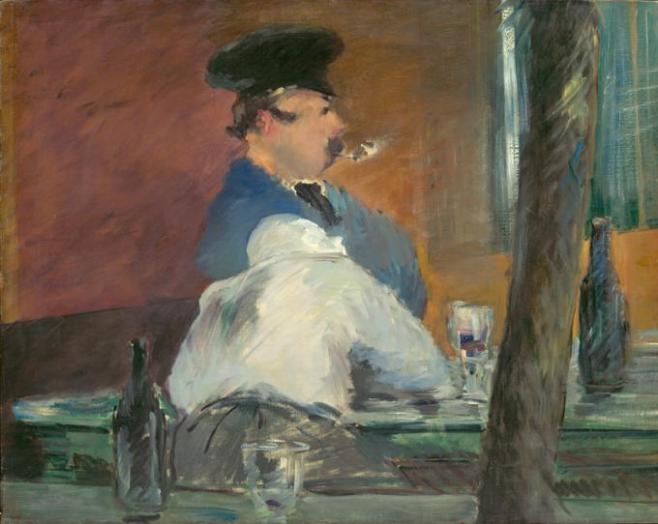

Приложение №2. Картины Клода Моне
«Завтрак на траве»

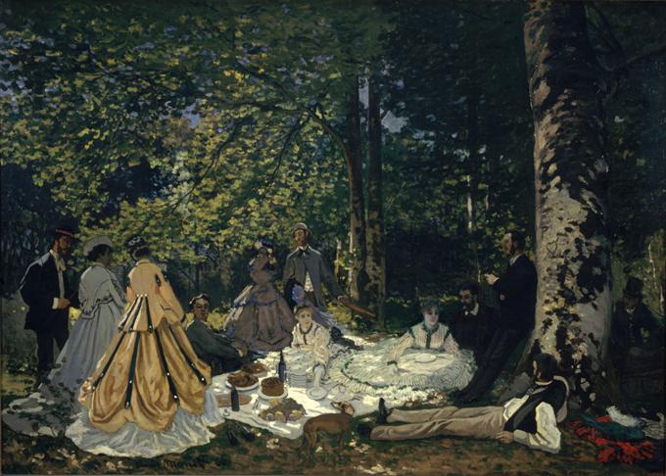

«Бульвар капуцинок в Париже»

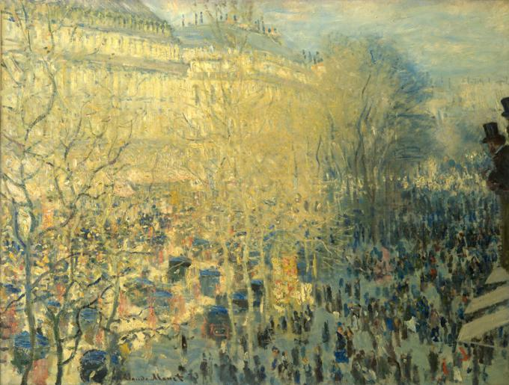

«Руанский собор в полдень»

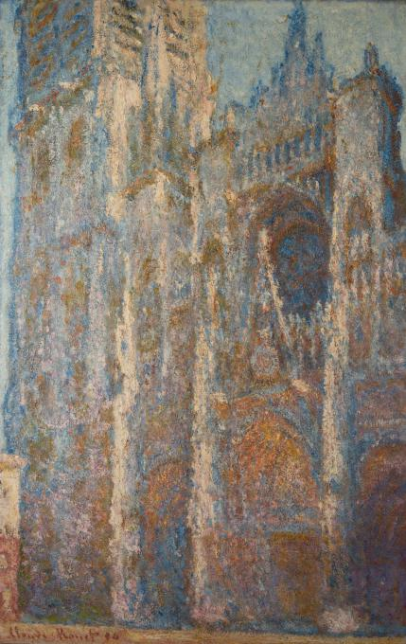

«Руанский собор вечером»

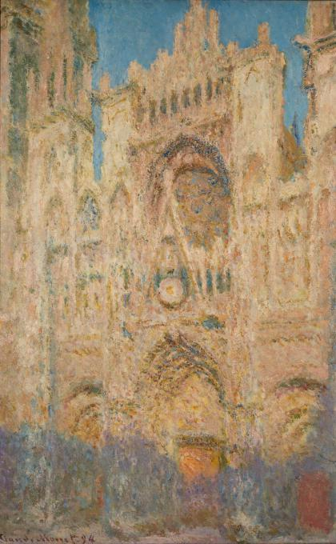

Приложение № 3. Картины Пьера Огюста Ренуара
«Портрет Жанны Самари»

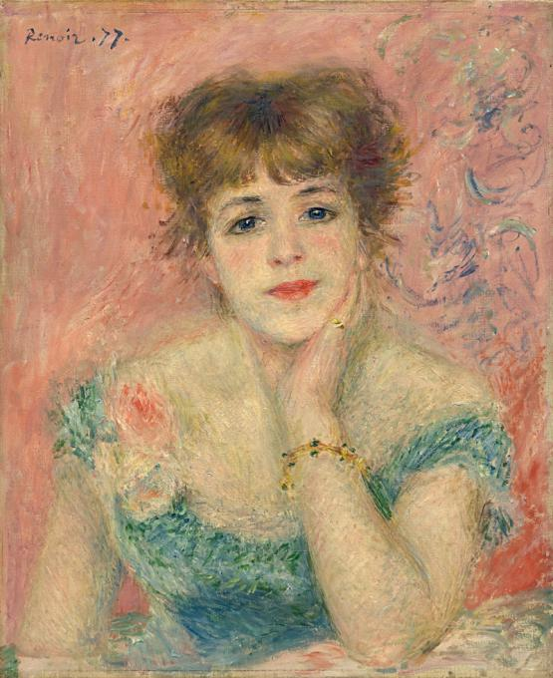

«В саду. Под деревьями Мулен-де-ла-Галетт»

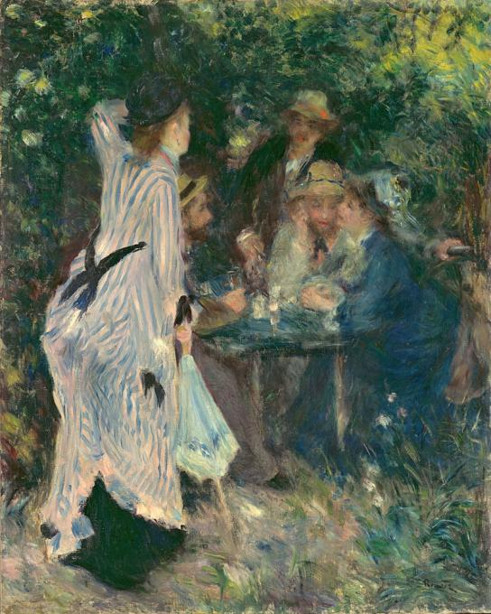

Приложение № 4. Картины Камиля Писсарро
«Вспаханная земля»

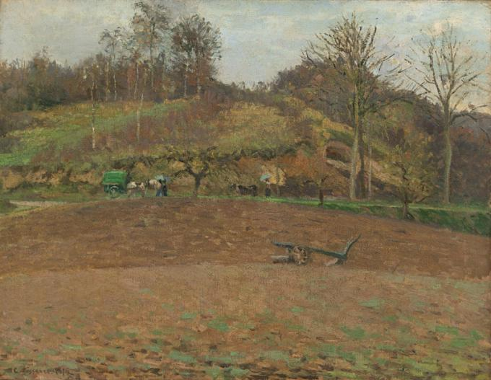

«Оперный проезд в Париже. Эффект снега. Утро»

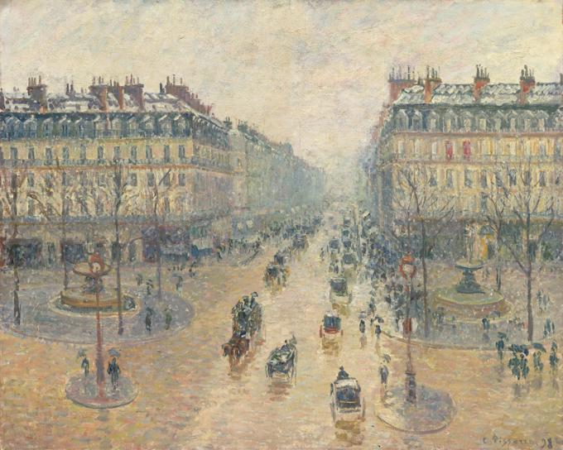

Приложение № 5. Картины Эдгара Дега
«Танцовщица у фотографа»

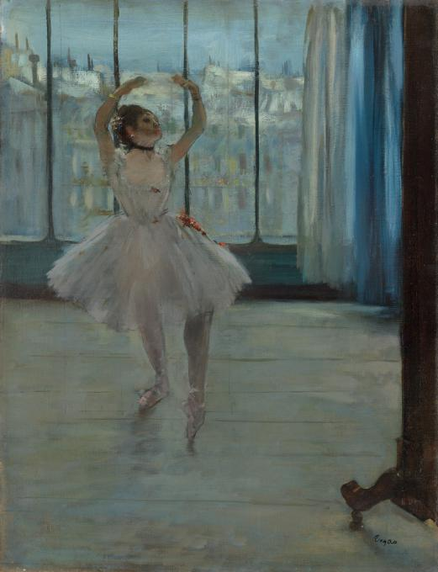

«Голубые танцовщицы»

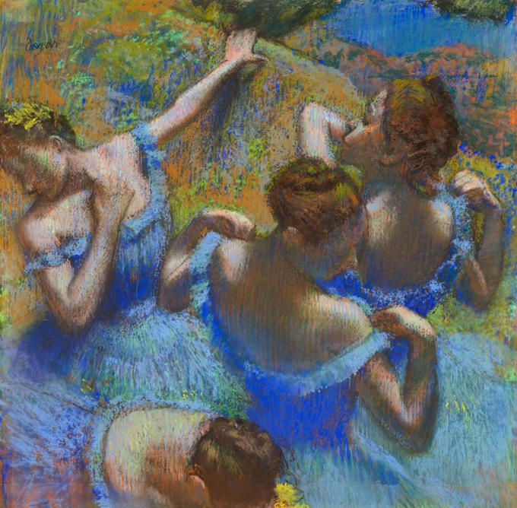

Приложение № 6. Картины Альфреда Сислея
«Мороз в Лувесьенне»

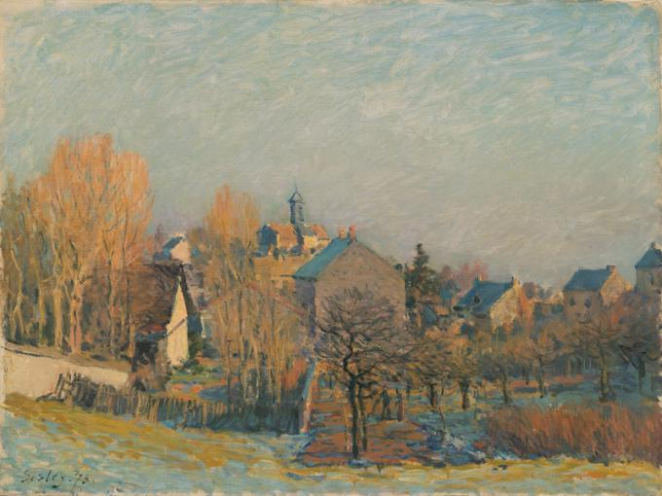

«Сад Ошеде. Монжерон»

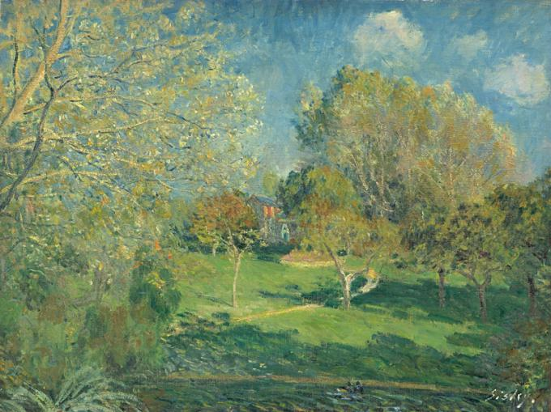

Государственный музей изобразительных искусств им. А. С. Пушкина. Официальный сайт. // [Электронный ресурс]. URL: http://www.arts-museum.ru (дата обращения: 10.03.2017).
Демская А. А. Государственный музей изобразительных искусств имени А. С. Пушкина. М., 1983.
Седова Т. А. Государственный музей изобразительных искусств имени А. С. Пушкина. М.,1987.
Мосин И. Г. Мировое искусство. Импрессионизм. СПб., 2006.
Герман М. Ю. Импрессионизм. Основоположники и последователи. СПб.,2008.
Барагамян А., Костюк К. Государственный музей изобразительных искусств имени А. С. Пушкина. М., 2011.
Кельч Г. От Моне до Пикассо. Коллекционеры. Морозов, Щукин. Кёльн, 1993.
Серюлль А., Серюлль М. Энциклопедия импрессионизма. М., 2005.
Государственный музей изобразительных искусств им. А. С. Пушкина. Официальный сайт. // [Электронный ресурс]. URL: http:// http://www.arts-museum.ru (дата обращения: 10.03.2017).
Галерея искусства стран Европы и Америки XIX–XX веков. Официальный сайт. // [Электронный ресурс]. URL: http://www.newpaintart.ru (дата обращения: 10.03.2017).
Серюлль А., Серюлль М. Указ. соч. С. 5.
Герман М. Ю. Указ. соч. С. 8-9.
Серюлль А., Серюлль М. Указ. соч. С. 13
Герман М. Ю. Указ. соч. С. 18.
Серюлль А., Серюлль М. Указ. соч. С. 13.
Серюлль А., Серюлль М. Указ. соч. С. 14.
Серюлль А., Серюлль М. Указ. соч. С. 14-15.
Герман М. Ю. Указ. соч. С. 26.
Серюлль А., Серюлль М. Указ. соч. С. 16.
Там же. С. 16-17.
Серюлль А., Серюлль М. Указ. соч. С. 17.
Там же.
Герман М. Ю. Указ. соч. С. 11-12.
Серюлль А., Серюлль М. Указ. соч. С. 28.
Там же.
Там же.
Мосин И. Г. Указ. соч. С. 80.
Серюлль А., Серюлль М. Указ. соч. С.109-110.
Мосин И. Г. Указ. соч. С. 81-83.
Серюлль А., Серюлль М. Указ. соч. С. 92-98.
Мосин И. Г. Указ. соч. С. 32.
Там же. С. 29.
Мосин И. Г. Указ. соч. С. 33-34.
Там же.
Серюлль А., Серюлль М. Указ. соч. С. 116-117.
Там же. С. 118-120.
Мосин И. Г. Указ. соч. С. 96-97.
Мосин И. Г. Указ. соч. С. 122-124.
Там же.
Серюлль А., Серюлль М. Указ. соч. С. 128-130.
Мосин И. Г. Указ. соч. С. 136-137.
Там же. С. 137-138.
Серюлль А., Серюлль М. Указ. соч. С. 138-140.
Там же.
Галерея искусства стран Европы и Америки XIX–XX вв. Официальный сайт. // [Электронный ресурс]. URL: http://www.newpaintart.ru (дата обращения:10.03.2017).
Галерея искусства стран Европы и Америки XIX–XX вв. Официальный сайт. // [Электронный ресурс]. URL: http://www.newpaintart.ru (дата обращения:10.03.2017).
Демская А. А. Указ. соч. С. 163.
Галерея искусства стран Европы и Америки XIX–XX вв. Официальный сайт. // [Электронный ресурс]. URL: http://www.newpaintart.ru (дата обращения:10.03.2017).
Демская А. А. Указ. соч. С. 164.
Галерея искусства стран Европы и Америки XIX–XX вв. Официальный сайт. // [Электронный ресурс]. URL: http://www.newpaintart.ru (дата обращения:10.03.2017).
Демская А. А. Указ. соч. С. 168.
Кельч Г. Указ. соч. С. 57.
Демская А. А. Указ. соч. С. 170.
Кельч Г. Указ. соч. С. 45
Кельч Г. Указ. соч. С. 61-85.
Галерея искусства стран Европы и Америки XIX–XX вв. Официальный сайт. // [Электронный ресурс]. URL: http://www.newpaintart.ru (дата обращения:10.03.2017).
Демская А. А. Указ. соч. С. 181-184.
Галерея искусства стран Европы и Америки XIX–XX вв. Официальный сайт. // [Электронный ресурс]. URL: http://www.newpaintart.ru (дата обращения:10.03.2017).
Демская А. А. Указ. соч. С. 186-189.
Кельч Г. Указ. соч. С. 103-105.
Галерея искусства стран Европы и Америки XIX–XX вв. Официальный сайт. // [Электронный ресурс]. URL: http://www.newpaintart.ru (дата обращения:10.03.2017).
Барагамян А., Костюк К. Указ. соч. С. 57.
Там же. С. 59.
Седова Т. А. Указ. соч. С. 152.
Галерея искусства стран Европы и Америки XIX–XX вв. Официальный сайт. // [Электронный ресурс]. URL: http://www.newpaintart.ru (дата обращения:10.03.2017).
Барагамян А., Костюк К. Указ. соч. С. 60.
Кельч Г. Указ. соч. С. 382.
Галерея искусства стран Европы и Америки XIX–XX вв. Официальный сайт. // [Электронный ресурс]. URL: http://www.newpaintart.ru (дата обращения:10.03.2017).
Седова Т. А. Указ. соч. С. 155-156.
Галерея искусства стран Европы и Америки XIX–XX вв. Официальный сайт. // [Электронный ресурс]. URL: http://www.newpaintart.ru (дата обращения:10.03.2017).
Седова Т. А. Указ. соч. С. 157.
Барагамян А., Костюк К. Указ. соч. С. 68.
Кельч Г. Указ. соч. С. 381.
Барагамян А., Костюк К. Указ. соч. С. 67.
Седова Т. А. Указ. соч. С. 152-153.
Галерея искусства стран Европы и Америки XIX–XX вв. Официальный сайт. // [Электронный ресурс]. URL: http://www.newpaintart.ru (дата обращения:10.03.2017).
Седова Т. А. Указ. соч. С. 154.
Галерея искусства стран Европы и Америки XIX–XX вв. Официальный сайт. // [Электронный ресурс]. URL: http://www.newpaintart.ru (дата обращения:10.03.2017).
Барагамян А., Костюк К. Указ. соч. С. 70.
Галерея искусства стран Европы и Америки XIX–XX вв. Официальный сайт. // [Электронный ресурс]. URL: http://www.newpaintart.ru (дата обращения:10.03.2017).
Барагамян А., Костюк К. Указ. соч. С. 71.
Галерея искусства стран Европы и Америки XIX–XX вв. Официальный сайт. // [Электронный ресурс]. URL: http://www.newpaintart.ru (дата обращения:10.03.2017).
Галерея искусства стран Европы и Америки XIX–XX вв. Официальный сайт. // [Электронный ресурс]. URL: http://www.newpaintart.ru (дата обращения:10.03.2017).
Галерея искусства стран Европы и Америки XIX–XX вв. Официальный сайт. // [Электронный ресурс]. URL: http://www.newpaintart.ru (дата обращения:10.03.2017).
Галерея искусства стран Европы и Америки XIX–XX вв. Официальный сайт. // [Электронный ресурс]. URL: http://www.newpaintart.ru (дата обращения:10.03.2017).
Галерея искусства стран Европы и Америки XIX–XX вв. Официальный сайт. // [Электронный ресурс]. URL: http://www.newpaintart.ru (дата обращения:10.03.2017).
Галерея искусства стран Европы и Америки XIX–XX вв. Официальный сайт. // [Электронный ресурс]. URL: http://www.newpaintart.ru (дата обращения:10.03.2017).
Галерея искусства стран Европы и Америки XIX–XX вв. Официальный сайт. // [Электронный ресурс]. URL: http://www.newpaintart.ru (дата обращения:10.03.2017).
Галерея искусства стран Европы и Америки XIX–XX вв. Официальный сайт. // [Электронный ресурс]. URL: http://www.newpaintart.ru (дата обращения:10.03.2017).
Галерея искусства стран Европы и Америки XIX–XX вв. Официальный сайт. // [Электронный ресурс]. URL: http://www.newpaintart.ru (дата обращения:10.03.2017).
Галерея искусства стран Европы и Америки XIX–XX вв. Официальный сайт. // [Электронный ресурс]. URL: http://www.newpaintart.ru (дата обращения:10.03.2017).
Галерея искусства стран Европы и Америки XIX–XX вв. Официальный сайт. // [Электронный ресурс]. URL: http://www.newpaintart.ru (дата обращения:10.03.2017).
Галерея искусства стран Европы и Америки XIX–XX вв. Официальный сайт. // [Электронный ресурс]. URL: http://www.newpaintart.ru (дата обращения:10.03.2017).
Галерея искусства стран Европы и Америки XIX–XX вв. Официальный сайт. // [Электронный ресурс]. URL: http://www.newpaintart.ru (дата обращения:10.03.2017).
Галерея искусства стран Европы и Америки XIX–XX вв. Официальный сайт. // [Электронный ресурс]. URL: http://www.newpaintart.ru (дата обращения:10.03.2017).

